Sprawozdanie Cyfrowa Technika Foniczna

Zadanie 1

Test 1
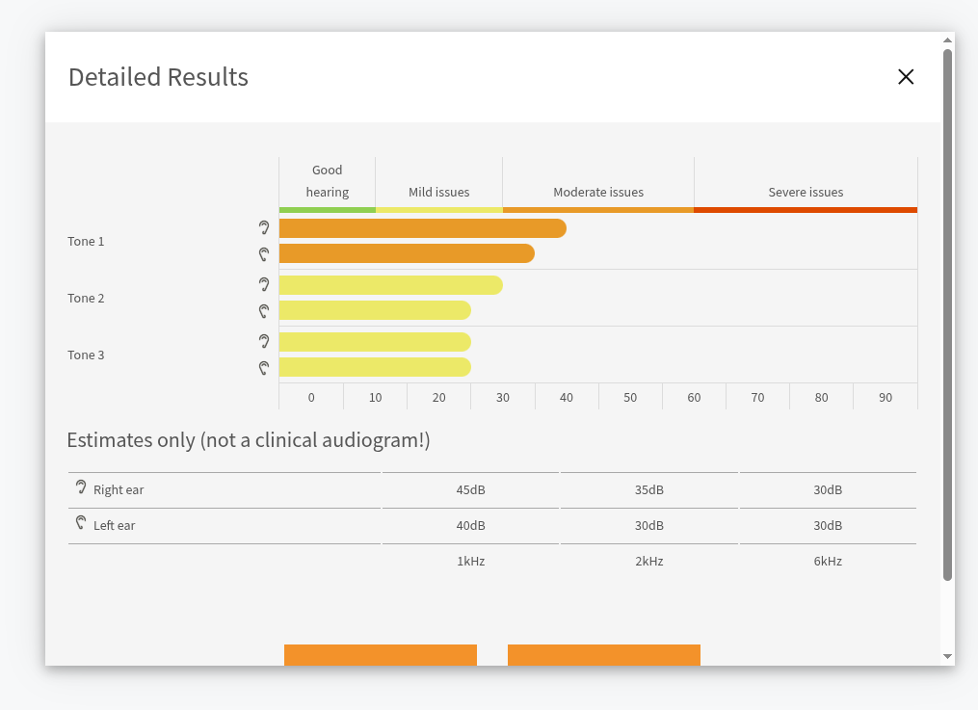
Moje spostrzeżenia są takie że mam bardzo słaby słuch jak na mój wiek (25 lat)

Test 2
Wersja „Normalna”
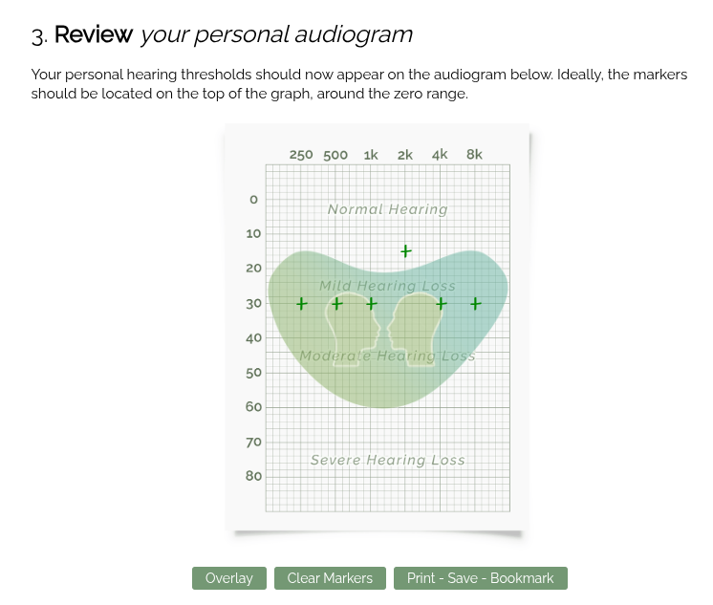

Wersja Alt Low
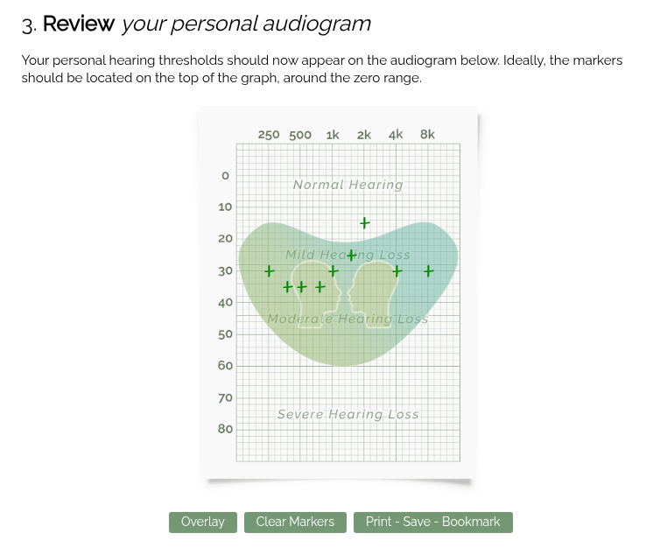

Wersja Alt High
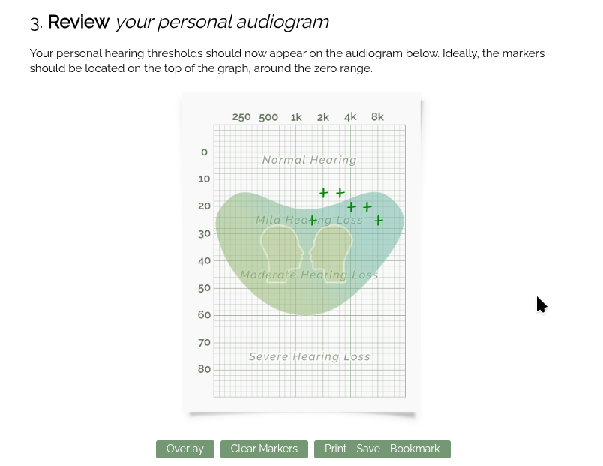
Wnioski:
Ponownie widać że jakość mojego zmysłu słuchu pozostawia wiele do życzenia.

Zadanie 2

Test 1
Im więcej odbić tym większe jest „echo”. Tym głośniejszy staje się sygnał ale też zmienia się nieco głos. Nie wiem jak to „ładnie ubrać w słowa”, jakby ściana miała jakąś częstotliwość harmoniczną i im więcej ścian tym bardziej to słychać.

Test 2
Przy ścianie
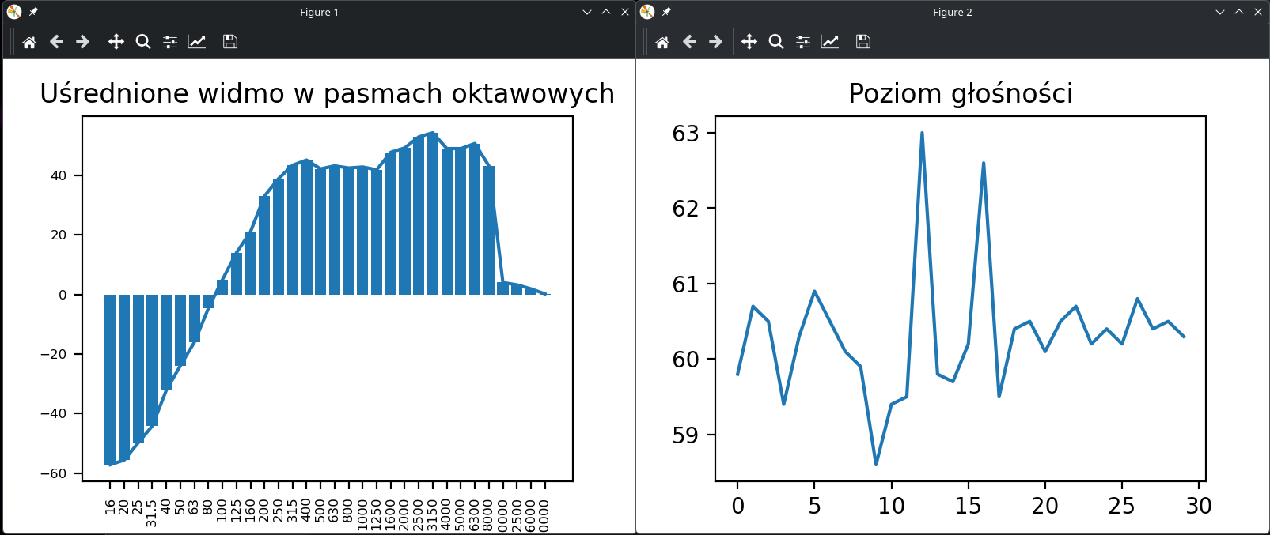
W rogu
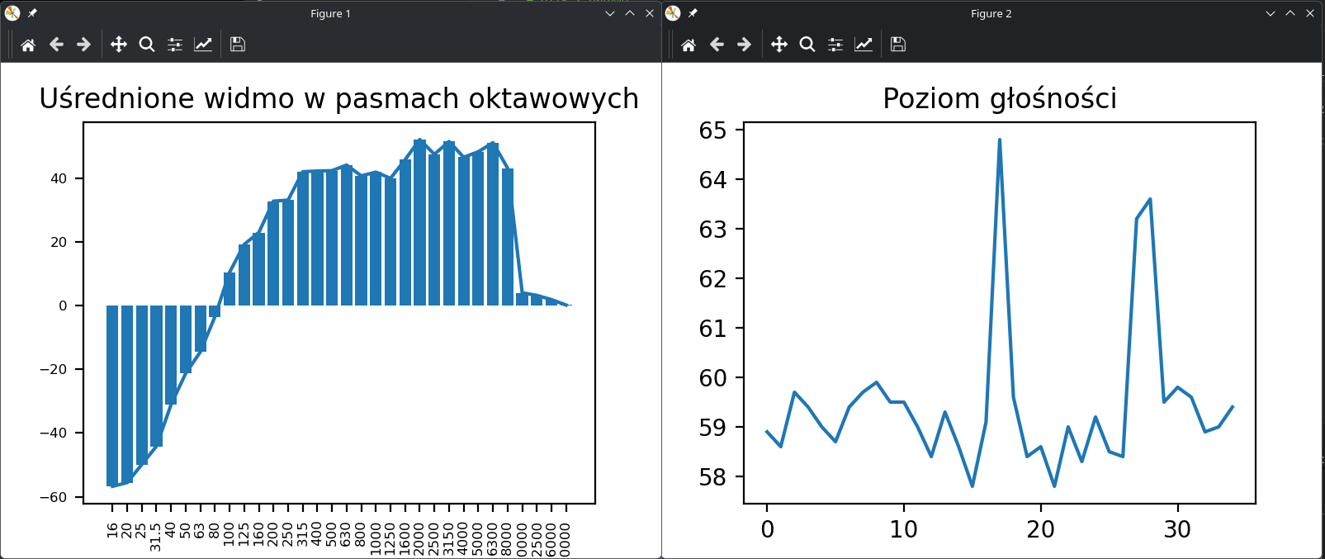

Test 3
Zdjęcia pomiarów butelki
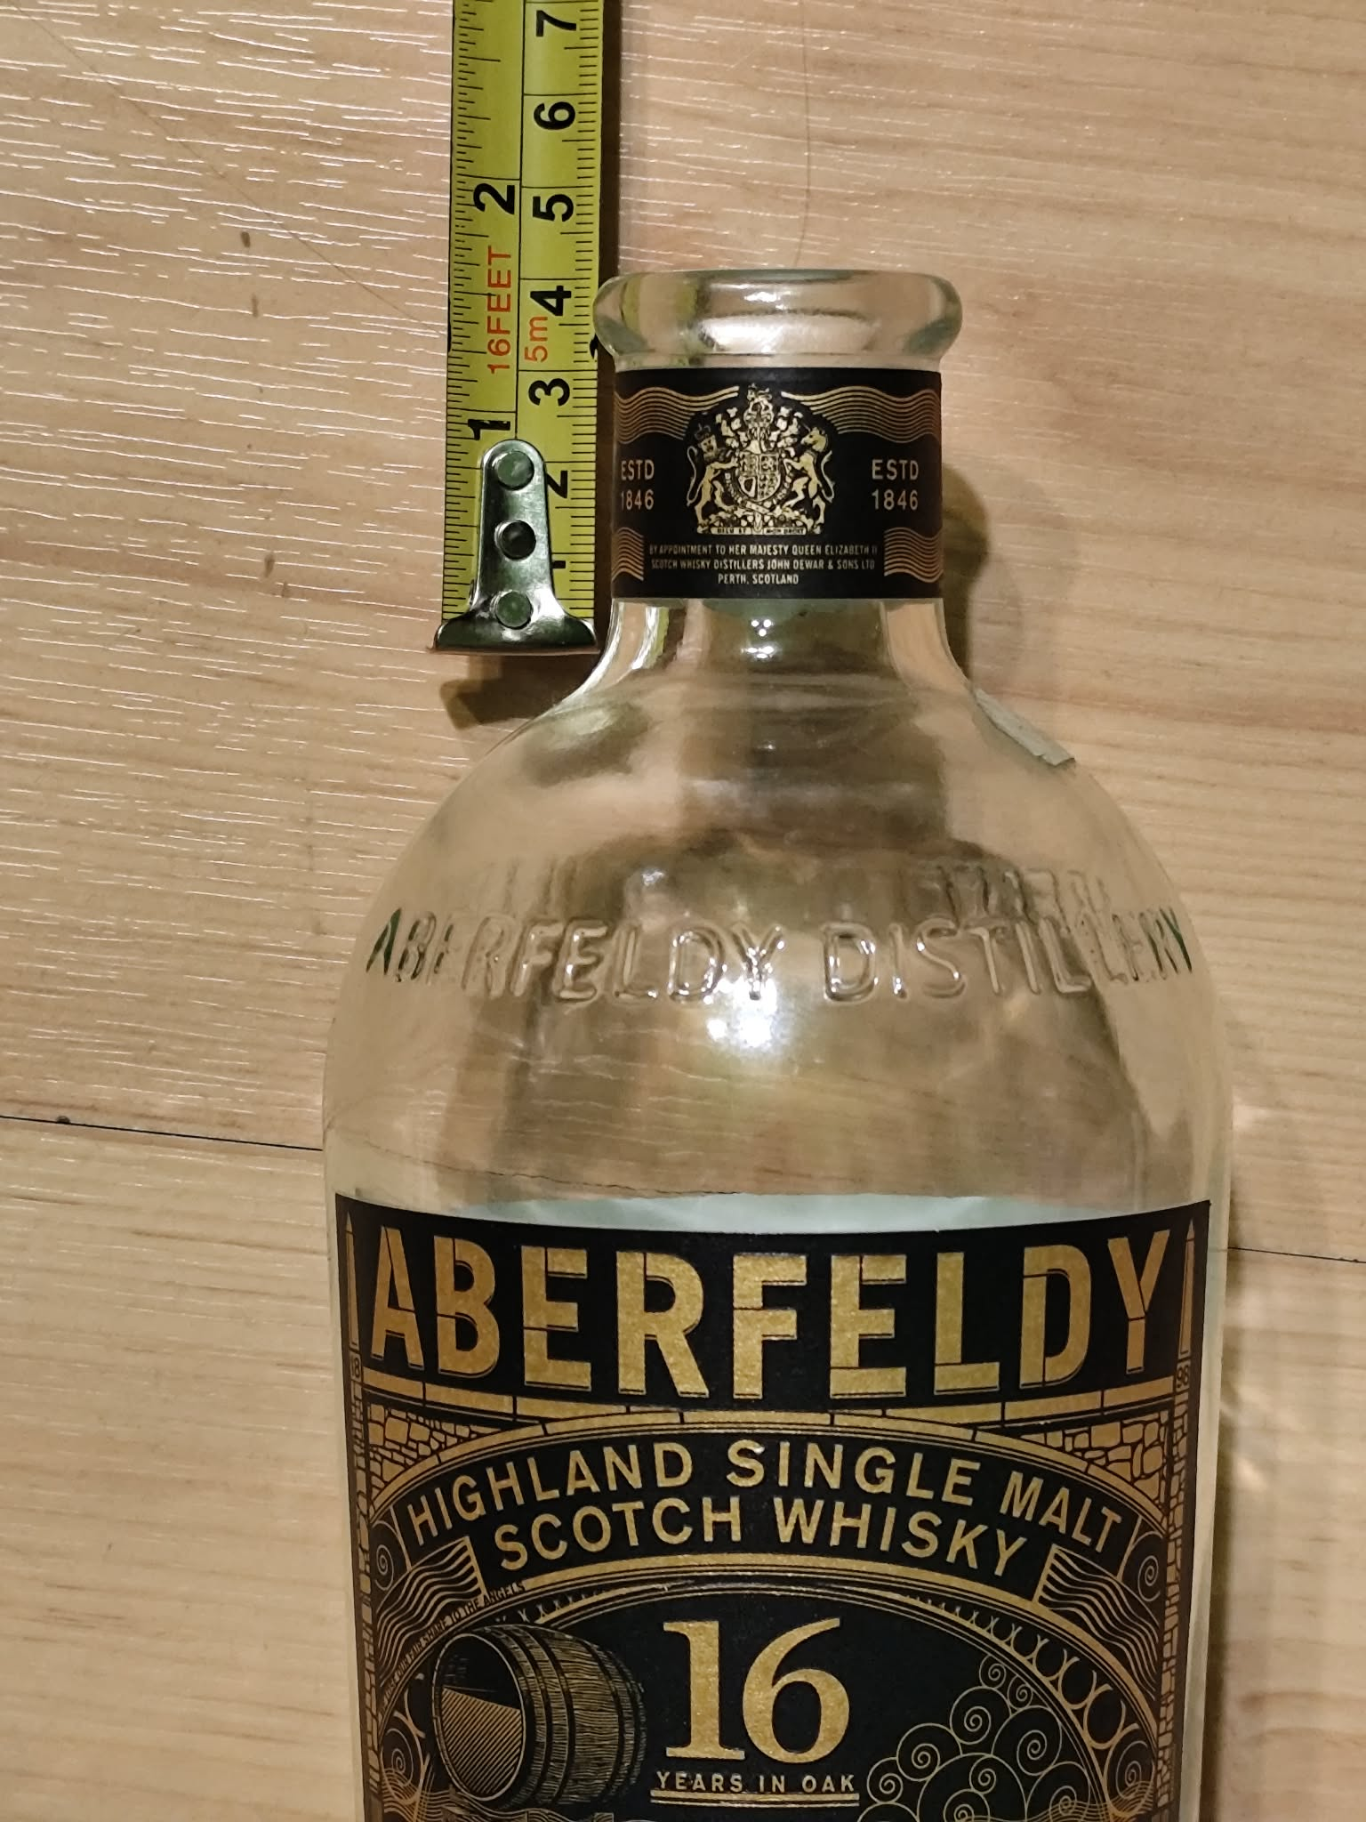
Żeby ułatwić sobie zadanie pomiaru otworu w szyjce, zmierzyłem korek zamiast otwór bezpośrednio
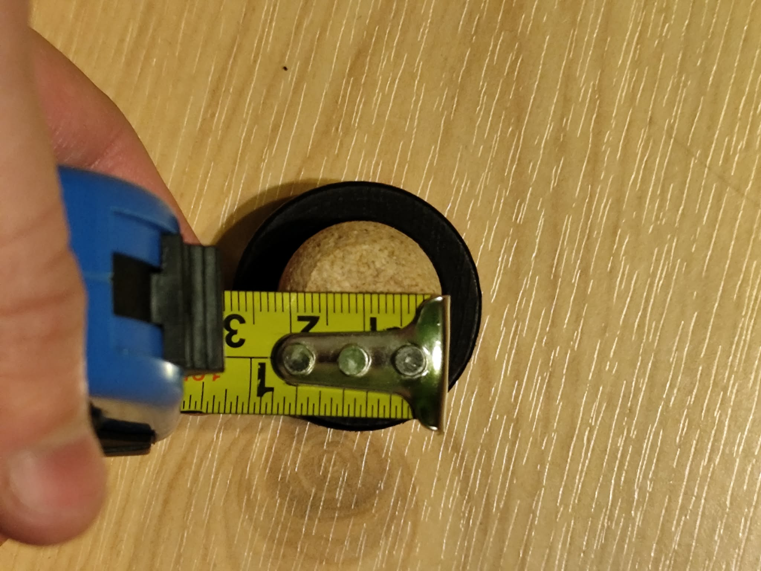
V = 700ml, L = 4cm, 2R = 2.2cm => A ≈ 3.8cm²
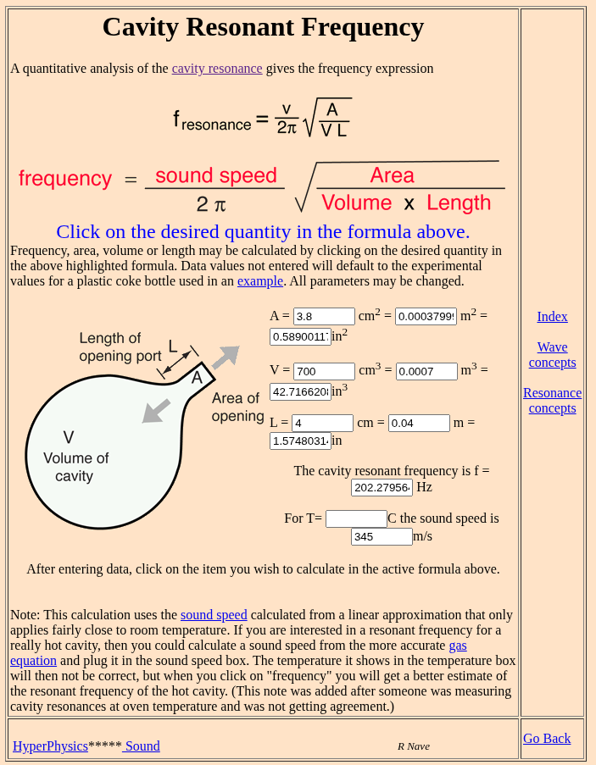
Pomiary aplikacją
Niestety aplikacja podana w github jest niedostępna na żadne z moich urządzeń

Postanowiłem więc wykorzystać inną ale podobną aplikację
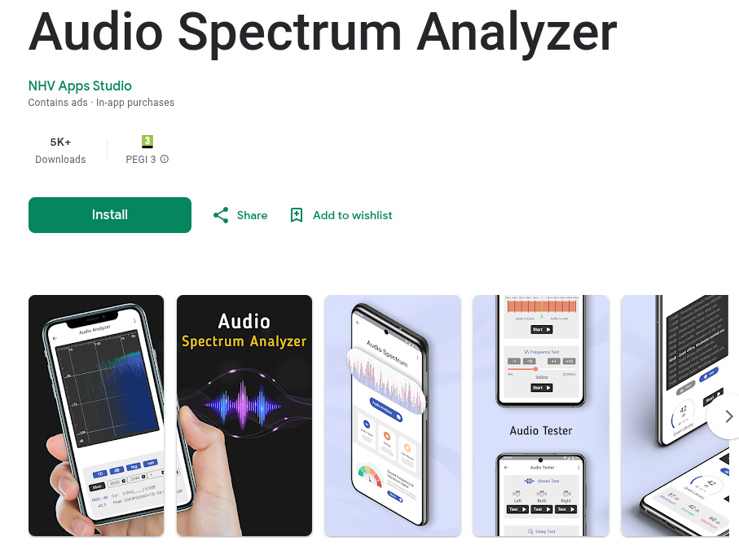
Pomiar szumu otoczenia
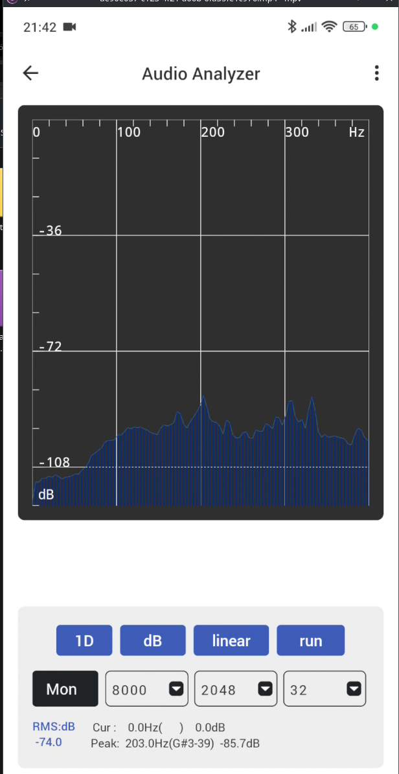
Pomiar butelki pustej
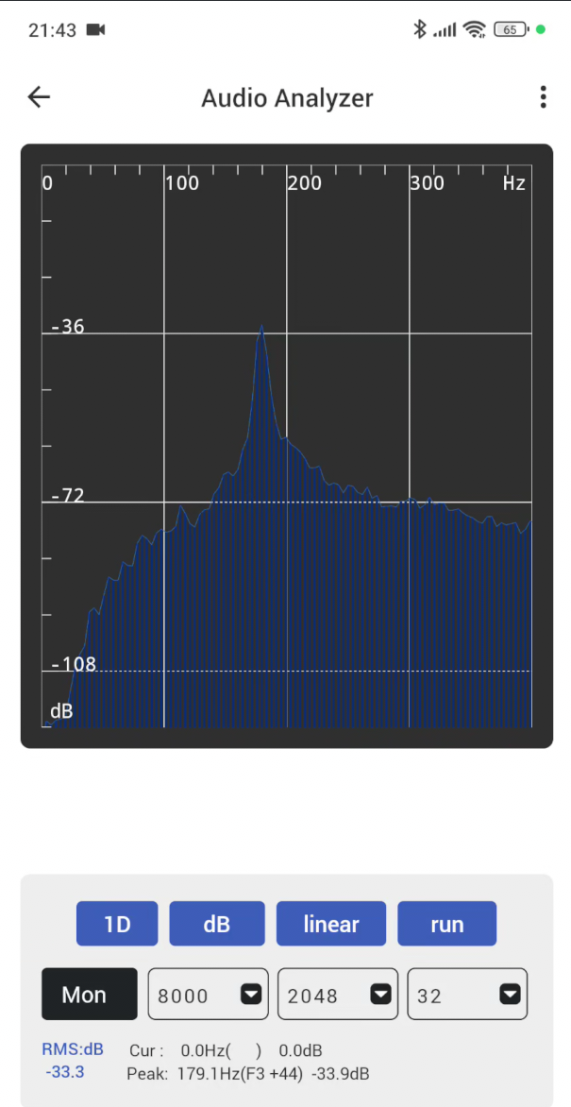
Pomiar butelki z 100ml wody
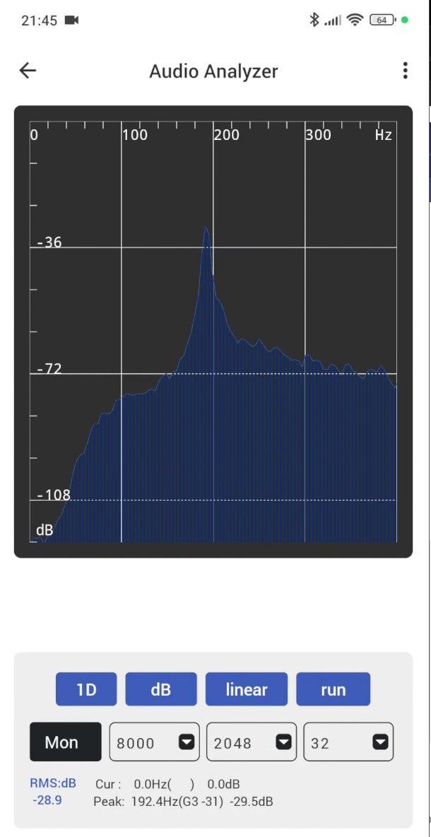
Pomiar butelki z 200ml wody
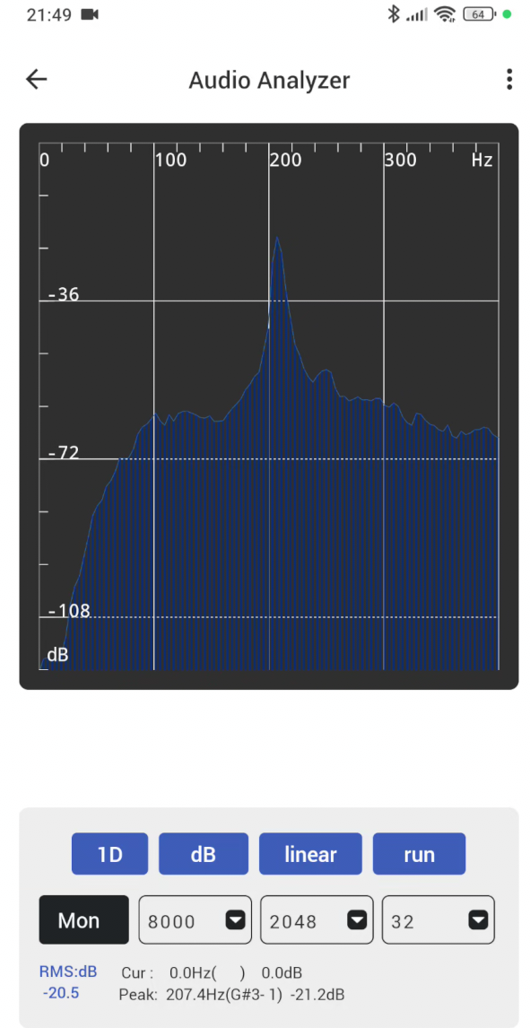
Pomiar butelki z 300ml wody
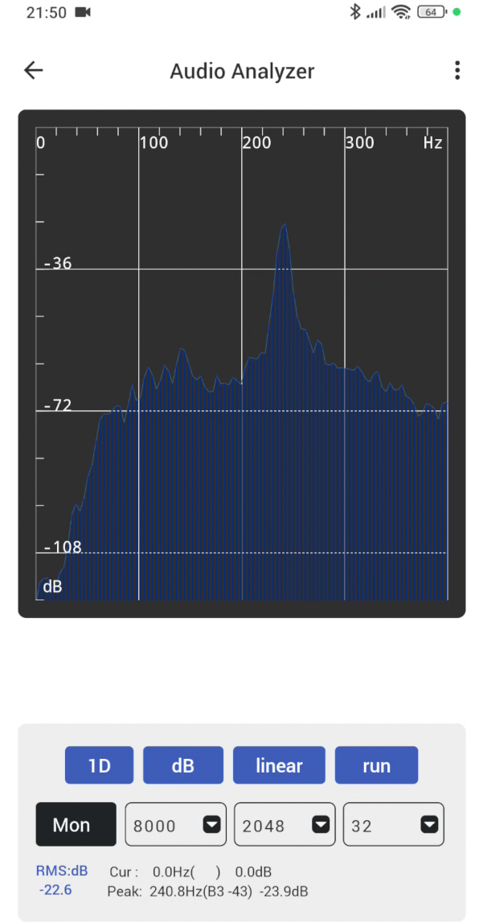

Tabela wyników
Wartość rzeczywista | Wartość oczekiwana | Błąd
179 | 202 | 23
192 | 218 | 26
207 | 239 | 32
240 | 308 | 68

Jak widać wyniki rzeczywiste nie pokrywają się w pełni z teorią. Według mnie może to być spowodowane otoczeniem w jakim znajduje się butelka. Moja stała na dosyć dużym stole co mogło zredukować wartość częstotliwości harmonicznej układu. Istnieją też warunki na które nie mamy wpływu jak gęstość powietrza na którą wpływ ma wilgotność powietrza oraz ciśnienie atmosferyczne. Błąd ludzki również ma wpływ na wyniki badań, bardzo ciężko było znaleźć idealne ustawienie twarzy względem butelki oraz utrzymać stałą prędkość wydmuchiwanego powietrza.

